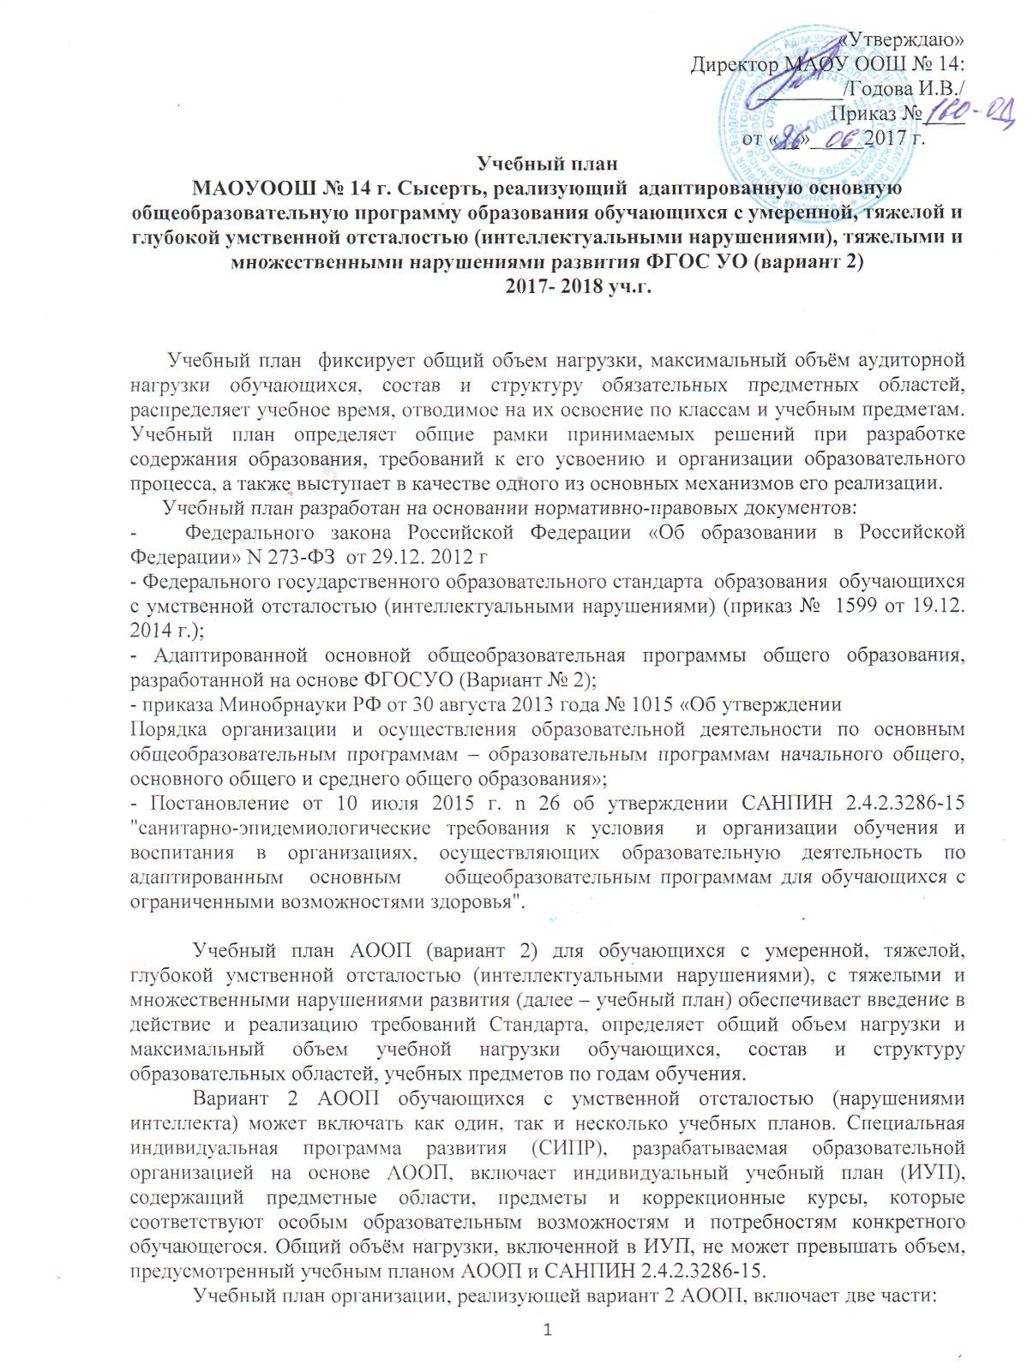

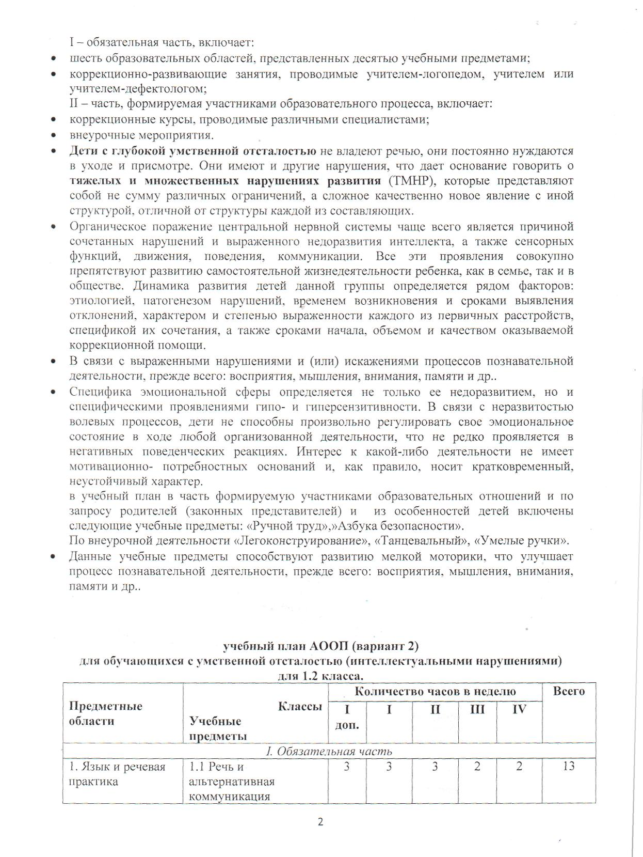

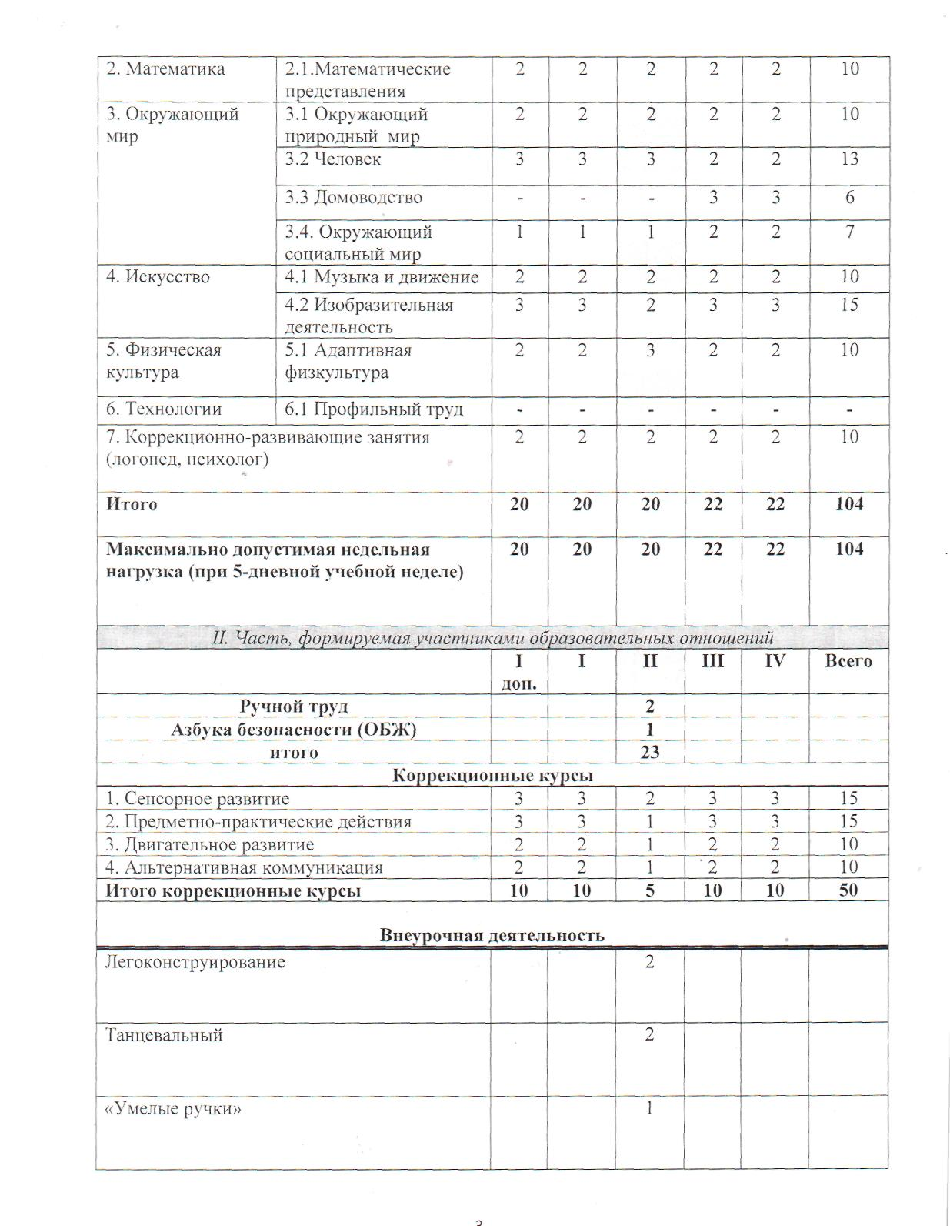
Кадровое обеспечение
№ | ФИО (полностью) | Образование (ОУ, год окончания, квалификация) | Должность | Дата Назначения на должность в данном ОУ | Общий трудовой стаж на | Общий педагогический стаж | Стаж работы по специальности | Наличие категории по занимаемой должности (соответствие занимаемой должности, дата прохождения процедуры аттестации) | Курсовая подготовка (год, название ОП, кол-во часов, учреждение) за последние 3 года
 | Булыгина Екатерина Владимировна | высшее ГОУ ВПО УрГПУ 2010 педагог дефектолог | Учитель-дефектолог | 01.09.2016 | 6,4 | 4,3 | 3,5 | - | 2015, «Управление введением ФГОС общего образования обучающихся с УО, (72 ч.) ИРО;  2016 охрана труда НОУ УЦ «Фармацевт»
 | Копсяева Ольга Анатольевна | высшее, учитель-дефектолог, логопед  СГПУ  1995 | учитель | 04.05.2004 | 38 лет 7 мес. | 38 лет 7мес. | 38 лет 7 мес. | 1 / 29.04.2014 | 2012 «Особенности работы с детьми с ЗПР в условиях массовой общеобразовательной школы» (72 ч.) УрГПУ 2015 г. «Организация инклюзивного образования детей с ОВЗ в общеобразовательных организациях» (108 час.) ИРО
 | Коптякова Анна Анатольевна | Высшее СГА 2001 специалист по физической культуре | Учитель физической культуры | 01.09.2016 | 16 | 11 | 10 лет 10мес. | - | 2014 "Первичная профилактика ВИЧ-инфекции среди молодёжи" (18 ч.) ГБУЗ СО "ОЦ СПИД и ИЗ"  2015, «Приемы оказания первой медицинской помощи до оказания медицинской помощи» 16 ч. УЦ «Развитие»  2016, «Организация туристской деятельности с обучающимися» 8 ч. ЦВР СГО  2017 г.  «Современные методы и формы организации занятий по адаптивной физической культуре», 72 ч. ГБОУ СПО СО «Свердловский областной педагогический колледж»
 | Левчук Юлия Викторовна | Высшее ГОУ ВПО УГУ  2006 г.  Учитель - олигофренопедагог | Учитель дефектолог/зам. директора по УВР | 16.08. 2006 | 9 лет 4 мес. | 9 лет 4 мес. | 9 лет 4 мес./4 г.3 мес. | 1/27.11.2012  В отпуске по уходу за ребёнком | 2013 г. Логопедическая работа с детьми с ОВЗ в образовательном учреждении»100ч. ИРО  2014 охрана труда НОУ УЦ «Фармацевт»
 | Мерингер Алла Егоровна | Среднее педагогическое МПУ учитель начальных классов 1974,  2017 г. АНО АДПО профпереподготовка «Олигофренопедагогика. Методика преподавания ручного труда и изодеятельности для лиц с умственной отсталостью в условиях реализации ФГОС» | учитель | 01.09.2015 | 49,4 лет | 45,4 лет | 42,4 | 1 / 30.10.12 | 2012 «Особенности работы с детьми с ЗПР в условиях массовой общеобразовательной школы» (72 ч.) УрГПУ  2017, «Инклюзивное образование детей с ОВЗ», (72 ч.) ГБПОУ СО СОПК
 | Непарко Регина Евгеньевна | средне-специальное, учитель начальных классов ГБПОУ СО «СОПК» 2016 | Воспитатель | 01.02.2017 | 4 мес. | 4 мес. | 0 | - | 2017, «Инклюзивное образование детей с ОВЗ», (72 ч.) ГБПОУ СО СОПК  2017, семинар «Формирование жизненных компетенций обучающихся с ограниченными возможностями здоровья в процессе реализации ФГОС» (8 ч.) ЦПМСС «ЭХО»
 | Савкина Валентина Ивановна | Педкласс  1989 | воспитатель | 09.09.2008 | 33 года 6 мес. | 30 лет 2 мес. | 11,4 лет | соответствие занимаемой должности / 30.10.2012 | 2012 г. Особенности работы с детьми с ЗПР в условиях массовой общеобразовательной школы (72 ч.) УрГПУ 2014 Коррекционно-развивающая работа с обучающимися с умеренной и тяжелой умственной отсталостью: организация и содержание (120 час.) ИРО
 | Султангараева Анна Зиятдиновна | высшее, олигофренопедагогика и логопедия УРГПУ, 1995 г | учитель-логопед | 26.08.2014 | 36 лет 3 мес. | 36 лет 3мес. | 9 лет 11 мес. | 1/ 22.12.2015 | 2015, Организация и содержание работы учителя-логопеда при реализации ФГОС для детей с ОВЗ» (72 ч.) ФГАОУ ДПО АПК и ППРО  2015 «Логопедическая работа с детьми с ОВЗ в образовательном учреждении» (100 час.) ИРО  2016, «Совершенствование внутрисистемного взаимодействия в коррекционно-развивающем процессе» семинар ГБОУ «Речевой центр»  2016, «Перспективы использования современных аппаратурных методик в работе с детьми с ОВЗ» (12 ч.) ГБОУ «Речевой центр»  2017, «Дети с РАС в условиях образовательной организации» ГКОУ СО «ЕШ № 7»
 | Султангараева Юлия Рамилевна | среднее профессиональное СОМЭПК воспитатель 2013  профпереподготовка, 2016 г., ИРО, Педагогика и психология начального общего образования | учитель начальных классов  с УО. | 01.09.2015 | 12 лет 7мес. | 5 года 3 мес. | 4 мес. | - | 2014, «Психолого-педагогические условия реализации ФГОС» (120 ч.) ИРО 2015 «Особенности реализации ФГОС с умственной отсталостью» (108 ч.) ИОО,  2016, «Образовательный процесс в условиях реализации ФГОС НОО» (28 ч.) ИЦ Вентана-Граф  2016, «Формирование жизненных компетенций обучающихся с ОВЗ» (8 ч.) ЦПМСС «ЭХО»  2016, «Первичная профилактика ВИЧ-инфекции среди молодёжи» (18 ч.) ОЦ СПИД  2017, «Обучение педагогов, проживающих на территории СО, методам предупреждения угрозы террористического акта, минимилизации и ликвидации последствий его проявления (8 ч.) ИРО
 | Сухова-Оболонская Мария Витальевна | Высшее, социальный педагог, ГОУ ВПО «Уральский государственный педагогический университет» 2007,  Профпереподготовка:  Практическая (детская) психология, АПО ООО «Центр Проблем Детства», 2017 | Педагог-психолог | 27.10.2016 | 11 лет | 2 года | 0 | - | 2014, «Проектирование деятельности педагога ДО в соответствии с ФГОС ДО», 120 ч., ИРО  2017, семинар «Дети с РАС в условиях ОО» ГКОУ СО «Екатеринбургская школа № 7»  2017, «Психолого-педагогическое сопровождение образовательного процесса» 72 ч. СОПК

. Материально – техническое обеспечения
Учебный предмет | Материально – техническое обеспечения
РЕЧЬ И АЛЬТЕРНАТИВНАЯ КОММУНИКАЦИЯ | графические средства для альтернативной коммуникации: таблицы букв, карточки с изображениями объектов, людей, действий (фотографии, пиктограммы, символы), с напечатанными словами, наборы букв, коммуникативные таблицы и тетради для общения; сюжетные картинки с различной тематикой для развития речи;  - электронные устройства для альтернативной коммуникации: записывающие и воспроизводящие устройства, коммуникаторы (например, Language Master “Big Mac”, “Step by step”, “GoTalk”, “MinTalker” и др.), компьютерные устройства, синтезирующие речь (например, планшетный компьютер и др.);  - информационно-программное обеспечение: компьютерные программы для создания пиктограмм (например, “Boardmaker”, “Alladin” и др.), системы символов (например, “Bliss”); компьютерные программы для общения (например, «Общение» и др.), обучающие компьютерные программы и программы для коррекции различных нарушений речи;  - аудио и видеоматериалы.
МАТЕМАТИЧЕСКИЕ ПРЕДСТАВЛЕНИЯ | различные по форме, величине, цвету наборы материала (в т.ч. природного); наборы предметов для занятий (типа «Нумикон», Монтессори-материал и др.); пазлы (из 2-х, 3-х, 4-х частей (до 10); мозаики; пиктограммы с изображениями занятий, режимных моментов и др. событий; карточки с изображением цифр, денежных знаков и монет; макеты циферблата часов; калькуляторы; весы; рабочие тетради с различными геометрическими фигурами, цифрами для раскрашивания, вырезания, наклеивания и другой материал; обучающие компьютерные программы, способствующие формированию у детей доступных математических представлений.
ОКРУЖАЮЩИЙ ПРИРОДНЫЙ МИР | Коллекция «Камни», «Почва», «Семена», комнатные растения и другие образцы природного материала (в т.ч. собранного вместе с детьми в ходе экскурсий); наглядный изобразительный материал (видео, фотографии, рисунки для демонстрации обучающимся); муляжи овощей, фруктов; пиктограммы с изображениями действий, операций по уходу за растениями, животными; различные календари; изображения сезонных изменений в природе; рабочие тетради с различными объектами природы для раскрашивания, вырезания, наклеивания и другой материал; обучающие компьютерные программы, способствующие формированию у детей доступных представлений о природе; аудио- и видеоматериалы; живой уголок, аквариум, скотный дворик, огород, теплица и др.
Человек | специально оборудованные санузлы для пользования ими обучающимися на инвалидных креслах-колясках; душевые кабины; тренажеры для обучения обращению с одеждой и обувью; насадки для столовых приборов, специальные кружки и другая посуда, облегчающая самостоятельный прием пищи детьми с нарушениями ОДА. Предметные и сюжетные картинки, фотографии с изображением членов семьи ребенка; пиктограммы и видеозаписи действий, правил поведения, пиктограммы с изображением действий, операций самообслуживания, используемых при этом предметов и др. Кроме того, используются видеоматериалы, презентации, мультипликационные фильмы, иллюстрирующие внутрисемейные взаимоотношения; семейный альбом, рабочие тетради с изображениями контуров взрослых и детей для раскрашивания, вырезания, наклеивания, составления фотоколлажей и альбомов; обучающие компьютерные программы, способствующие формированию у детей доступных представлений о ближайшем социальном окружении. По возможности, используются технические средства: компьютер, видеопроектор и другое мультимедийное оборудование. Стеллажи для наглядных пособий, зеркала настенные и индивидуальные, столы, стулья с подлокотниками, подножками и др.
Домоводство | - дидактический материал: изображения (картинки, фото, пиктограммы) предметов посуды, кухонной мебели, продуктов питания, уборочного инвентаря, бытовой техники; альбомы с демонстрационным материалом, составленным в соответствии с изучаемыми темами учебной программы; изображения алгоритмов рецептуры и приготовления блюд, стирки белья, глажения белья и др.  - Оборудование: кухонная мебель, кухонная посуда (кастрюли, сковороды, чайники, тарелки, ложки, ножи, вилки, кружки и др.), таймер, предметы для украшения интерьера (ваза, подсвечник, скатерть и др.), стиральная машина, тазики, настенные и индивидуальные зеркала, гладильная доска, бытовая техника (чайник электрический, блендер, комбайн, утюг, фен, пылесос, электрическая плита, электрическая духовка, миксер, микроволновая печь, электровафельница), ковролиновая, грифельная и магнитная доски, уборочный инвентарь (тяпки, лопаты, грабли), тачки, лейки и др.
Окружающий социальный мир | натуральные объекты, муляжи, макеты, предметные и сюжетные картинки, пиктограммы с изображением объектов (в школе, во дворе, в городе), действий, правил поведения и т.д. Кроме того, используются аудио и видеоматериалы, презентации, мультипликационные фильмы, иллюстрирующие социальную жизнь людей, правила поведения в общественных местах и т.д.; рабочие тетради с различными объектами окружающего социального мира для раскрашивания, вырезания, наклеивания и другой материал; обучающие компьютерные программы, способствующие формированию у детей доступных социальных представлений. По возможности, используются технические и транспортные средства. Необходимым оборудованием для иллюстрации социальных явлений являются: компьютер, видеопроектор и другое мультимедийное оборудование. Оборудованное (по возможности с подъемником) транспортное средство позволит детям (в частности, не передвигающимся самостоятельно детям) выезжать в город для участия в занятиях в местах общего доступа горожан и в организациях, предоставляющих услуги населению.
Музыка и движения | дидактический материал: изображения (картинки, фото, пиктограммы) музыкальных инструментов, оркестров; портреты композиторов; альбомы с демонстрационным материалом, составленным в соответствии с тематическими линиями учебной программы; карточки с обозначением выразительных возможностей различных музыкальных средств для различения высотности, громкости звуков, темпа, характера музыкального произведения; карточки для определения содержания музыкального произведения; платки, флажки, ленты, обручи, а также игрушки-куклы, игрушки-животные и др.; Музыкальные инструменты: фортепиано, синтезатор, гитара, барабаны, бубны, маракасы, румбы, бубенцы, тарелки, ложки, блок- флейты, палочки, ударные установки, кастаньеты, конги, жалейки, трещетки, колокольчики, инструменты Карла Орфа.; Оборудование: музыкальный центр, компьютер, проекционное оборудование, стеллажи для наглядных пособий, нот, музыкальных инструментов и др., ковролиновая и магнитная доски, ширма, затемнение на окна и др.; Аудиозаписи, видеофильмы, презентации (записи со звучанием музыкальных инструментов и музыкантов, играющих на различных инструментах, оркестровых коллективов; фрагментов из оперных спектаклей, мюзиклов, балетов, концертов разной по жанру музыки), текст песен.
ИЗО | наборы инструментов для занятий изобразительной деятельностью, включающие кисти, ножницы (специализированные, для фигурного вырезания, для левой руки и др.), шило, коврики, фигурные перфораторы, стеки, индивидуальные доски, пластиковые подложки и т.д.; натуральные объекты, изображения (картинки, фотографии, пиктограммы) готовых изделий и операций по их изготовлению; репродукции картин; изделия из глины; альбомы с демонстрационными материалами, составленными в соответствии с содержанием учебной программы; рабочие альбомы (тетради) с материалом для раскрашивания, вырезания, наклеивания, рисования; видеофильмы, презентации, аудиозаписи; оборудование: мольберты, планшеты, музыкальный центр, компьютер, проекционное оборудование; стеллажи для наглядных пособий, изделий, для хранения бумаги и работ учащихся и др.; магнитная и ковролиновая доски; расходные материалы для ИЗО: клей, бумага (цветная, папиросная, цветной ватман и др.), карандаши (простые, цветные), мелки (пастель, восковые и др.), фломастеры, маркеры, краски (акварель, гуашь, акриловые краски), бумага разных размеров для рисования; пластичные материалы (пластилин, соленое тесто, пластичная масса, глина) и др.
Адаптивная физкультура | дидактический материал: изображения (картинки, фото, пиктограммы) спортивного, туристического инвентаря; альбомы с демонстрационным материалом в соответствии с темами занятий; спортивный инвентарь: маты, батуты, гимнастические мячи разного диаметра, гимнастические скамейки, гимнастические лестницы, обручи, кегли, мягкие модули различных форм, гимнастические коврики, корзины, футбольные, волейбольные, баскетбольные мячи, бадминтон, лыжи, лыжные палки, лыжные костюмы, 2-х- и 3-х- колесные велосипеды, самокаты, рюкзаки, туристические коврики, палатки, спальные мешки, наборы походной посуды, кольца; технические средства реабилитации: кресла-коляски комнатные и прогулочные, опор для стояния (вертикализаторы, ходунки), опоры для ползания, тренажеры (мотомед и др.), кресла-стулья с санитарным оснащением (для туалета, ванные); мебель: шкафы для хранения спортивного инвентаря, для переодевания, стулья, стол, столы-кушетки.
Профильный труд | дидактический материал: комплекты демонстрационных и раздаточного материалов, таблицы по разделам и темам профильного труда, рабочие тетради; фото, картинки, пиктограммы с изображениями действий, операций, алгоритмов работы с использованием инструментов и оборудования; технологические карты, обучающие компьютерные программы, видеофильмы, иллюстрирующие труд людей, технологические процессы, примеры (образцы) народных промыслов, презентации и др.; оборудование таких предметов как: швейное дело, деревообработка, керамика, ткачество и др. требуют наборов инструментов для обработки различных материалов; швейные машины, ткацкие станки (стационарные и настольные), муфельная печь, горшки, теплички; наборы инструментов для садоводства (грабли, ведра, лейки, лопаты и др.); оборудование для полиграфии: сканер, принтер, резак, ламинатор, брошюровщик, проектор, экран, компьютер, копировальный аппарат, носители электронной информации, цифровые фото и видеокамеры со штативом; расходные материалы для труда: клей, бумага, карандаши (простые, цветные), мелки (пастель, восковые и др.), фломастеры, маркеры, краски (акварель, гуашь, акриловые, для ткани), линейки и различные мерки, бумага разных размеров, плотности, формата, фактуры; ножницы, фигурные дыроколы, глина, стеки, нитки, иголки, ткань, шерсть (натуральная, искусственная), иглы для валяния, мыло детское и др.
Сенсорное развития | оборудованную сенсорную комнату, сухой (шариковый) и водный бассейны, игрушки и предметы со световыми, звуковыми эффектами, образцы материалов, различных по фактуре, вязкости, температуре, плотности, сенсорные панели, наборы аромобаночек, вибромассажеры и т.д.
Предметно – практическая деятельность | предметы для нанизывания на стержень, шнур, нить (кольца, шары, бусины), звучащие предметы для встряхивания, предметы для сжимания (мячи различной фактуры, разного диаметра), вставления (стаканчики одинаковой величины) и др.
Двигательное развития | технические средства реабилитации (кресла-коляски, ходунки, вертикализаторы); средства для фиксации ног, груди, таза; мягкие формы и приспособления для придания положения лежа, сидя, стоя; ограничители; автомобильные кресла; гимнастические мячи различного диаметра, гамак, тележки, коврики, специальный велосипед, тренажеры («Пони», «Мотомед» и др.), подъемники и др.
Альтернативная и дополнительная коммуникация | предметы, графические изображения, знаковые системы, таблицы букв, карточки с напечатанными словами, наборы букв, коммуникативные таблицы и коммуникативные тетради, записывающие и воспроизводящие устройства (например: Language Master “Big Mac”, “Step by step”, “GoTalk”, “MinTalker” и др.), а также компьютерные программы, например: PicTop и синтезирующие речь устройства (планшетный компьютер) и др.
Перечень учебной литературы имеющейся в фонде школьной библиотеки (2007-2017 г.г.) и используемой в образовательном процессе.
№ п/п | Автор (составитель), название, количество частей. | класс | Издательство
1 | 2 | 3 | 4
1 класс
1 | Аксёнова А.К., Комарова С.В., Шишкова М.И. Букварь | 1 | Просвещение
2 | Комарова С.В. Речевая практика. | 1 | Просвещение
3 | Алышева Т.В. Математика. | 1 | Просвещение
4 | Матвеева Н.Б., Ярочкина И.А., Попова М.А., Куртова Т.О. Мир природы и человека. В. 2-х ч. | 1 | Просвещение
5 | Рау М. Ю., Зыкова М. А. Изобразительное искусство. | 1 | Просвещение
6 | Кузнецова Л.А. Технология. Ручной труд. | 1 | Просвещение-СПб
2 класс
7 | Якубовская Э.В., Павлова Н.В. Русский язык. | 2 | Просвещение
8 | Ильина С.Ю. Книга для чтения. 2 кл. | 2 | Просвещение-СПб
9 | Комарова С.В. Устная речь. | 2 | Просвещение
10 | Матвеева Н.Б., Котина М.С., Куртова Т.О. Живой мир. | 2 | Просвещение
11 | Кузнецова Л.А. Технология. Ручной труд. | 2 | Просвещение-СПб
12 | Алышева Т.В. Математика. | 2 | Просвещение
13 | Кудрина С.В. Окружающий мир | 2 | Владос
3 класс
14 | Аксёнова А.К., Якубовская Э.В. Русский язык. | 3 | Просвещение
15 | Ильина С.Ю., Матвеева Л.В. Книга для чтения. | 3 | Просвещение-СПб
16 | Смирнова З.Н., Гусева Г.Н. Чтение. | 3 | Просвещение
17 | Эк В.В. Математика. | 3 | Просвещение
18 | Кузнецова Л.А. Технология. Ручной труд. | 3 | Просвещение-СПб
19 | Матвеева Н.Б., Попова М.А., Куртова Т.О. Живой мир. | 3 | Просвещение
20 | Комарова С.В. Устная речь. | 3 | Просвещение
21 | Кудрина С.В. Окружающий мир | 3 | Владос
4 класс
22 | Аксёнова А.К., Галунчикова Н.Г. Русский язык. | 4 | Просвещение
23 | Перова М.Н. Математика. | 4 | Просвещение
24 | Кузнецова Л.А., Симукова Я.С.Технология. Ручной труд. | 4 | Просвещение-СПб
25 | Ильина С.Ю., Матвеева Л.В. Книга для чтения. | 4 | Просвещение-СПб
26 | Кудрина С.В. Окружающий мир | 4 | Владос
27 | Матвеева Н.Б., Попова М.А., Куртова Т.О. Живой мир. | 3 | Просвещение
28 | Комарова С.В. Устная речь. | 3 | Просвещение

